

18 квітня 2018 року Товариство Червоного Хреста України – найпотужніша в країні гуманітарна організація – відзначає 100-річний ювілей своєї діяльності. Саме протягом сторіччя в нашій країні Товариство допомагає тим, хто цього потребує найбільше.

Взявши на себе з перших днів існування – з 1918 року – благородну місію турботи про здоров’я людей та їхнє благополуччя, уже 100 років Товариство утверджує в суспільстві цінності, непідвладні часу, – милосердя, людяність, співчуття – і є надійним помічником держави в її діяльності в гуманітарній сфері. Природно, що Товариство Червоного Хреста України – організація, що користується найбільшою довірою та впізнаваністю серед вітчизняних громадських і благодійних організацій, згідно дослідження СогеStоnе та GFК Ukraine. А також його діяльність відзначена експертним середовищем вітчизняної філантропії: Товариство стало лауреатом Національної премії “Благодійна Україна”.



***Благодійність у стінах нашої школи***



Для нашої школи благодійність – це справа честі. Допомагати потрібно завжди, і не тільки тоді, коли хтось просить. В нашому розумінні благодійність — це не якийсь широкий жест. І справа навіть не в грошах. Допомагати потрібно навіть тоді, коли, наприклад, не маєш особливо чим поділитися, але можеш дати гарну пораду, допомогти людині з роботою, врешті, поділитися останнім. Є такі поняття як людяність і доброта. Так от — вона притаманна лише справжнім благодійникам. Добро творити може кожен, але щоб повірити в силу добра, треба розпочати його творити.

Саме тому наша школа з радістю долучається до проведення, благодійних акцій, також керівництво школи разом з учнівським самоврядуванням, є постійними ініціаторами благодійних акцій, що проводяться в стінах школи.

В Сахновецькій загальноосвітній школі І-ІІІ ст.. працює волонтерський загін «Милосердя», 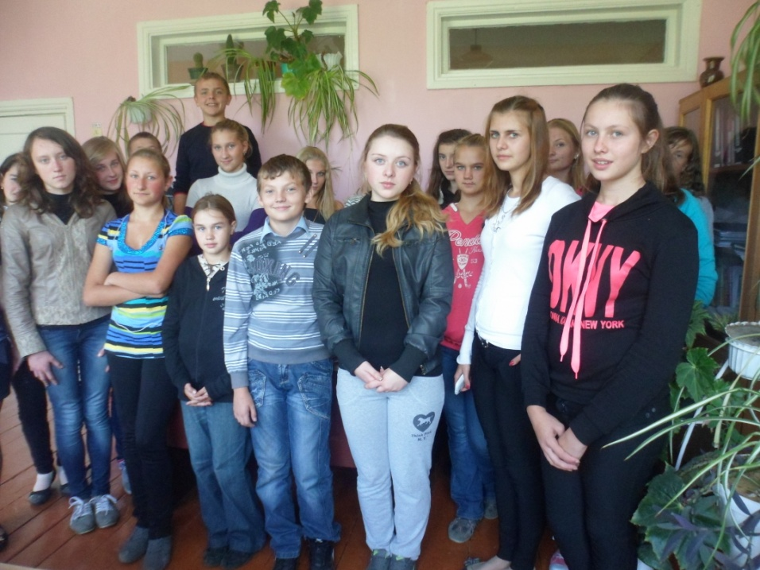одним із завдань якого є надання посильної допомоги ветеранам війни та праці, самотнім людям похилого віку.

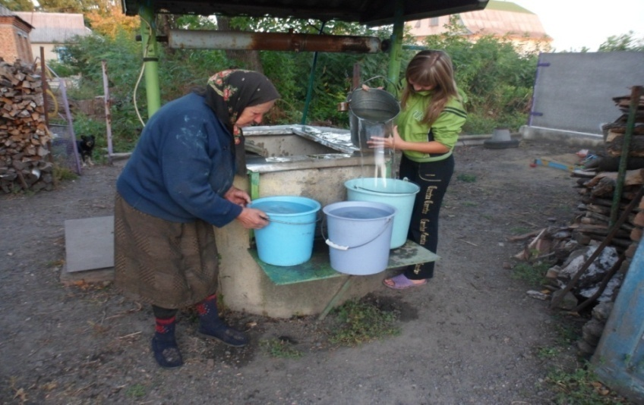

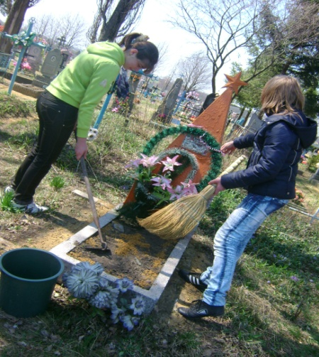Також юні волонтери допомагають у проведенні благодійних акцій, ярмарок. Проводять роботу з учнями з особливими освітніми потребами. Організовують акції по благоустрою території школи та села. Проводять заходи спрямовані на збереження життя та здоров’я дітей.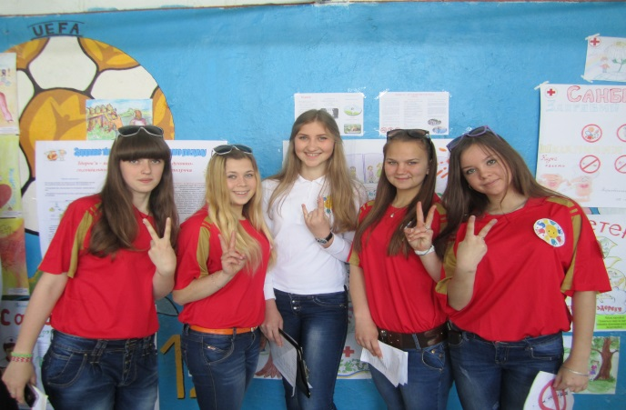

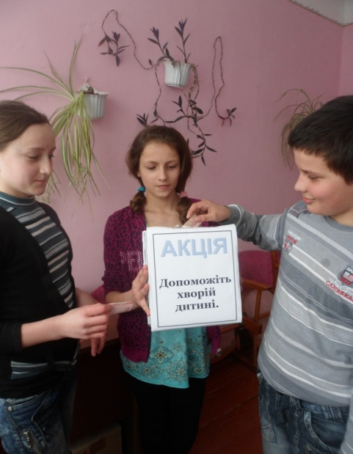

Саме безпосередня участь учнів у організації та проведенні благодійних справ і є головним принципом уникнення «обов’язковості участі в благодійництві» та інших ризиків, які можуть зруйнувати щирість намірів дітей.

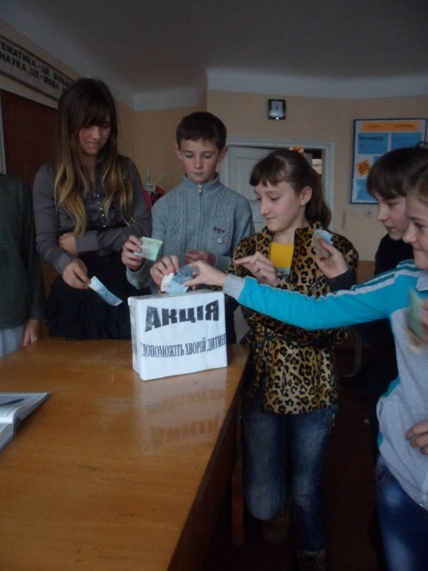

В основі волонтерської роботи лежить ідея добродійності й милосердя,збереження розвитку традицій, вірності рідному краю.

Для нашої школи благодійність — це святе діло. Допомагати потрібно завжди. І не тільки тоді, коли хтось просить. В нашому розумінні благодійність — це не якийсь широкий жест. І справа навіть не в грошах. Допомагати потрібно навіть тоді, коли, наприклад, не маєш особливо чим поділитися, але можеш дати гарну пораду, допомогти людині з роботою, врешті, поділитися останнім. Є таке поняття як людяність. Так от — вона притаманна лише справжнім благодійникам. Добро творити може кожен, але щоб повірити в силу добра, треба розпочати його творити самому.

На сьогоднішній день боротьба за перемогу в Україні стала всенародним рухом, і слова «Слава Україні» «Героям Слава», наразі набули особливого значення. Адже вони адресовані тим, хто зі зброєю в руках захищали кордони нашої держави.

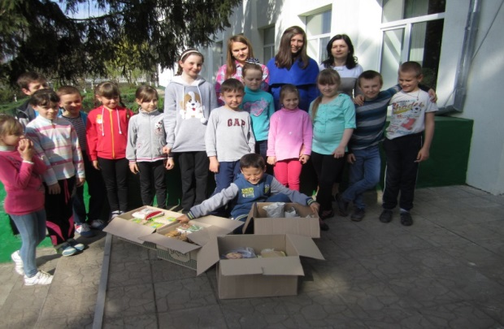

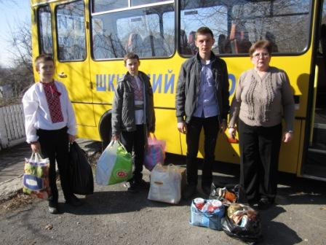

Нашими учнями було зібрано кошти, засоби гігієни, смаколики для воїнів АТО. Все це волонтери доставлять їх нашим захисникам.

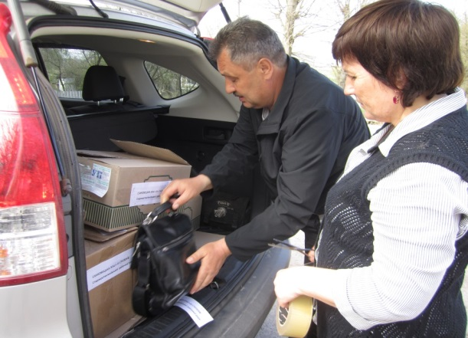

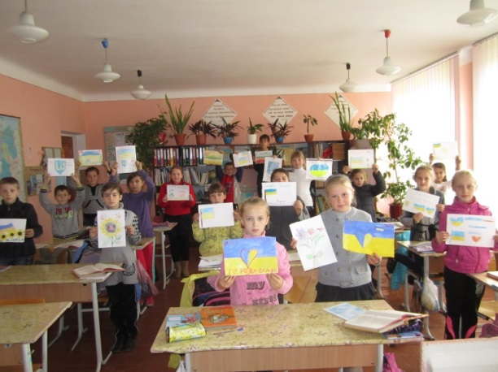

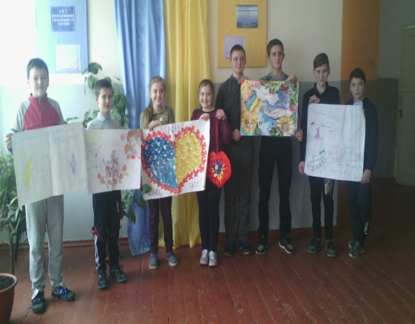



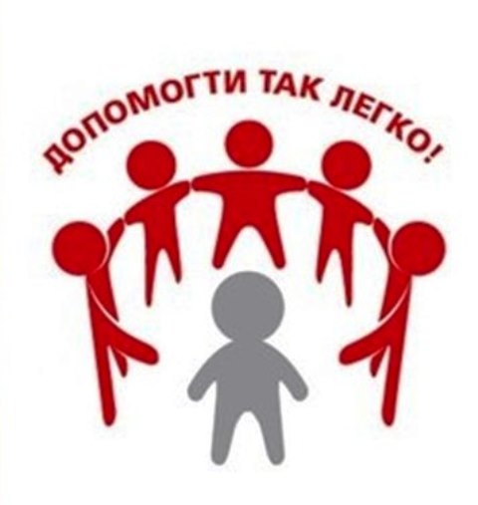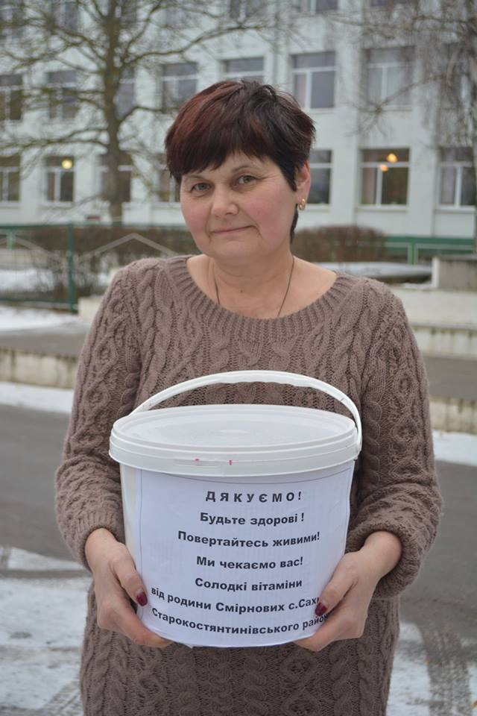

І в наш нелегкий час стає більше таких людей: добрих і чуйних, небайдужих до чужої біди, непримиренних до зла, людей з добрим серцем і чистою душею.

